Структура настройки колледжа «Химки»

Список дополнений и интеграций:
- File editor
- Ssh advance терминал
- Москито
- Апп демон (пока под вопросом)
- WireGuard + доп. Тунель?

Кастомные интеграции:
- HACS
- Отладка ламп
- Отладка датчиков
- Button Panel Manager
- Пусконаладчик
- Лог панель
- Расписание
- Zone Manager
- Dali center
- Mushroom
- Card-mod
- Bubble-card
- Calendar Card Pro
- Atomic Calendar Revive

Шаблоны скриптов:
- Включение зон в пространстве
- Выключение тригерной зоны в пространстве
- Выключение соседних зон в пространстве
- Выключение соседних зон (1 зона и много датчиков)

Автоматизации:
- Включение зоны по триггеру датчика (на каждую зону).
- Выключение зоны по триггеру датчика (на каждую зону).
- Управление режимом расписания (урок/перемена….) от расписания NikSha.
- Переключение автоматизаций этажей по “режим работы лицея”.
- Включение автоматизаций конкретного этажа.
- Выключение автоматизаций конкретного этажа.
- Управление глобальным автоматическим режимом.
- Сохранения шага диммирования (под вопросом, возможно не нужно).
- Сохранение времени отключения освещения по пространствам.
- Восстановление настроек после ЧП (под вопросом, до конца не продумано).

Вспомогательные объекты:
- Light – на каждую группу светильников. Классы исключение – будут группа дали.
- Input_number – на каждый шаг диммирования, на каждый настраиваемый параметр времени отключения.
Vacant delay corridor, Vacant delay hall, Vacant delay rec.
- Input_button – для тестовых триггеров, переход на главную. (На главную, Кнопка для триггеров тестовая).
- Input_boolean – переключатели режимов для автоматизации.
Режим управления, Автоматический режим 1-го этажа, … ,
- Input_text - Режим работы колледжа
- Input_select – режим рекреаций для каждой.
MQTT объекты:
Sensor:
- Время отключения корридоров
- Время отключение рекреаций
- Время отключения холлов
- Шаг диммирования (на каждый диммер, если нужно)
- Режим работы фасада
Вот так вытащить атрибут: state_attr('binary_sensor.schedule_urok_matematiki', 'weekdays') }}
Пространства:
- 1 Этаж
- 2 Этаж
- 3 Этаж
- 4 Этаж
+ на каждый коридор/рекреацию/класс и т.д пространство.

Структура файлов
🏫 Home Assistant — College Lighting Project
Архитектура проекта и структура файлов
Проект управления освещением колледжа на базе Home Assistant OS (HAOS).
Архитектура ориентирована на:
- масштабируемость (этажи / зоны / режимы),
- чёткое разделение UI и ручной YAML-логики,
- удобство сопровождения и отладки,
- использование кастомных интеграций и собственного фронтенда.

📁 Корень конфигурации /config
/config
├─ configuration.yaml
│ └─ Корневой файл конфигурации Home Assistant.
│ Подключает packages, automations, scripts и прочие !include.
│
├─ secrets.yaml
│ └─ Хранение секретов: токены, пароли, ключи API.
│
├─ customize.yaml
│ └─ Кастомизация сущностей (если используется отдельно).
│
└─ ui-lovelace.yaml
└─ YAML-конфигурация Lovelace (если не используется storage-mode).

🧩 Helpers — вспомогательные сущности (/config/packages/)
Вспомогательные сущности сгруппированы по типам, а не по логике.
Подключаются из configuration.yaml через строку:
packages: !include_dir_merge_named packages/
/config/packages/
├─ input_boolean.yaml
│ └─ Логические флаги и режимы (on/off).
│ Примеры: режим работы, “дежурный свет”, “отладка включена” и т.п.
│
├─ input_number.yaml
│ └─ Числовые параметры и пороги.
│ Примеры: задержки таймеров, уровни яркости, пороги срабатывания.
│
├─ input_select.yaml
│ └─ Переключаемые режимы и состояния.
│ Примеры: “Режим колледжа: урок / перемена / каникулы”.
│
├─ schedules.yaml
│ └─ Сущности расписаний (если используются YAML-расписания).
│ Примеры: расписание уроков/смен, расписание дежурного света.
│
├─ mqtt.yaml
│ └─ MQTT-сенсоры и publish-команды (если вынесены отдельно).
│ Примеры: датчики из MQTT, команды в шлюзы и контроллеры.

⚙️ Автоматизации (UI)
UI-автоматизации — создаются и редактируются через интерфейс Home Assistant.
Подключаются строкой в configuration.yaml:
automation ui: !include automations.yaml
automations.yaml
└─ Автоматизации, управляемые через UI.
Используются для:
• быстрых правок,
• временных сценариев,
• простых правил, которые удобно менять не открывая файловую систему.

⚙️ Manual-автоматизации (/config/automations/)
Manual-автоматизации — основная архитектурная логика проекта.
Подключаются строкой в configuration.yaml:
automation manual: !include_dir_merge_list automations/
/config/automations/
├─ 00_core/
│ ├─ work_mode.yaml
│ │ └─ Режим работы колледжа:
│ │ • урок / перемена / нерабочее время,
│ │ • включение/выключение основных групп света по режиму,
│ │ • общая “рамка” поведения всего объекта.
│ │
│ └─ safety.yaml
│ └─ Защитная логика и безопасность:
│ • аварийное отключение света,
│ • реакции на аварийные сигналы,
│ • приоритетные сценарии “выключить всё”.
│
├─ 10_lighting/
│ ├─ floors/
│ │ ├─ floor_1.yaml
│ │ ├─ floor_2.yaml
│ │ └─ floor_3.yaml
│ │ └─ Логика освещения, сгруппированная по этажам:
│ │ • общее поведение света на этаже,
│ │ • специфические правила для конкретного этажа,
│ │ • включение/выключение групп этажа по режиму.
│ │
│ ├─ zones/
│ │ ├─ corridor.yaml
│ │ ├─ hall.yaml
│ │ └─ classrooms.yaml
│ │ └─ Логика освещения по функциональным зонам:
│ │ • коридоры, холлы, учебные классы,
│ │ • работа по датчикам движения,
│ │ • особенности отдельных типов помещений.
│ │
│ └─ policies.yaml
│ └─ Общие “политики” освещения:
│ • запреты включения света в определённое время (например, “до 17:00 не включать”),
│ • правила дежурного света (например, “холл всегда включён до 20:00”),
│ • глобальные ограничения по режимам работы.
│
├─ 20_debug/
│ ├─ lamps_debug.yaml
│ │ └─ Отладочные автоматизации для светильников:
│ │ • тестовые сценарии,
│ │ • диагностика состояния,
│ │ • временные правила для проверки оборудования.
│ │
│ └─ sensors_debug.yaml
│ └─ Отладочные автоматизации для датчиков:
│ • проверка срабатывания,
│ • логирование событий,
│ • тестовые реакции без влияния на прод-логику.
│
└─ 90_service/
└─ logging.yaml
└─ Сервисные автоматизации:
• логирование,
• техническое обслуживание,
• вспомогательные задачи (сбор статистики, синхронизация и т.п.).

▶ Скрипты (UI)
UI-скрипты — создаются и редактируются через интерфейс Home Assistant.
Подключаются строкой в configuration.yaml:
script ui: !include scripts.yaml
scripts.yaml
└─ Скрипты, управляемые через UI.
Применяются для:
• простых действий,
• ручных запусков из интерфейса,
• временных сценариев.

▶ Manual-скрипты (/config/scripts/)
Manual-скрипты — сложные и переиспользуемые сценарии.
Подключаются строкой в configuration.yaml:
script manual: !include_dir_merge_named scripts/
/config/scripts/
├─ lighting/
│ ├─ apply_scene_by_mode.yaml
│ │ └─ Применение сцен освещения в зависимости от режима:
│ │ • “урок”, “перемена”, “уборка”, “дежурный свет” и т.п.
│ │
│ ├─ lights_off_floor.yaml
│ │ └─ Массовое отключение света на этаже:
│ │ • выключение всех групп света,
│ │ • используется автоматизациями и кнопками.
│ │
│ └─ lights_on_zone.yaml
│ └─ Включение света в зоне:
│ • сценарий для включения конкретных зон,
│ • может вызываться кнопками, автоматизациями, UI.
│
├─ debug/
│ ├─ dump_entities.yaml
│ │ └─ Выгрузка/диагностика состояний сущностей:
│ │ • логирование,
│ │ • проверка конфигурации,
│ │ • вспомогательный инструмент при пусконаладке.
│ │
│ └─ mqtt_test_publish.yaml
│ └─ Тестовые MQTT-публикации:
│ • отправка пробных сообщений,
│ • проверка связности с брокером и устройствами.
│
└─ service/
├─ notify_admin.yaml
└─ Сценарий отправки уведомлений администратору:
• аварии,
• важные события,
• технические предупреждения.

🔌 Custom Components (/config/custom_components/)
Кастомные интеграции проекта — backend-часть (Python, манифесты, обработчики).
/config/custom_components/
├─ zone_manager/
│ └─ Интеграция управления зонами:
│ • хранение и выдача данных о зонах,
│ • взаимодействие с карточками/панелями зон.
│
├─ schedule_manager/
│ └─ Интеграция управления расписаниями:
│ • работа с расписанием колледжа,
│ • предоставление данных для автоматизаций и фронтенда.
│
├─ button_panel_manager/
│ └─ Интеграция панелей кнопок:
│ • логика обработки нажатий,
│ • связь между физическими кнопками и сценариями.
│
├─ commissioning_panel/
│ └─ Интеграция пусконаладчика:
│ • специальные инструменты для ввода в эксплуатацию,
│ • сервисные функции для инженеров.
│
├─ log_panel/
│ └─ Интеграция лог-панели:
│ • отображение логов,
│ • диагностическая информация для оператора.
│
├─ lamp_debug/
│ └─ Интеграция отладки ламп:
│ • дополнительные сервисы и сущности для диагностики света.
│
└─ sensor_debug/
└─ Интеграция отладки датчиков:
• диагностика работы датчиков,
• служебные сущности и сервисы для тестирования.

🎨 Frontend (www/)
Фронтенд-часть кастомных интеграций и панелей (JS, CSS, статические ресурсы).
Весь код вынесен в единый namespace college для порядка и изоляции.
www/
├─ college/
│ ├─ zone-manager/
│ │ └─ Фронтенд (карточки/панели) для zone_manager.
│ │
│ ├─ schedule/
│ │ └─ Фронтенд для schedule_manager.
│ │
│ ├─ button-panels/
│ │ └─ Фронтенд для button_panel_manager.
│ │
│ ├─ commissioning/
│ │ └─ Фронтенд для commissioning_panel.
│ │
│ └─ log-panel/
│ └─ Фронтенд для log_panel.
│
└─ README.txt
└─ Памятка по структуре фронтенда и содержимому папок.
Общая структура работы автоматизаций
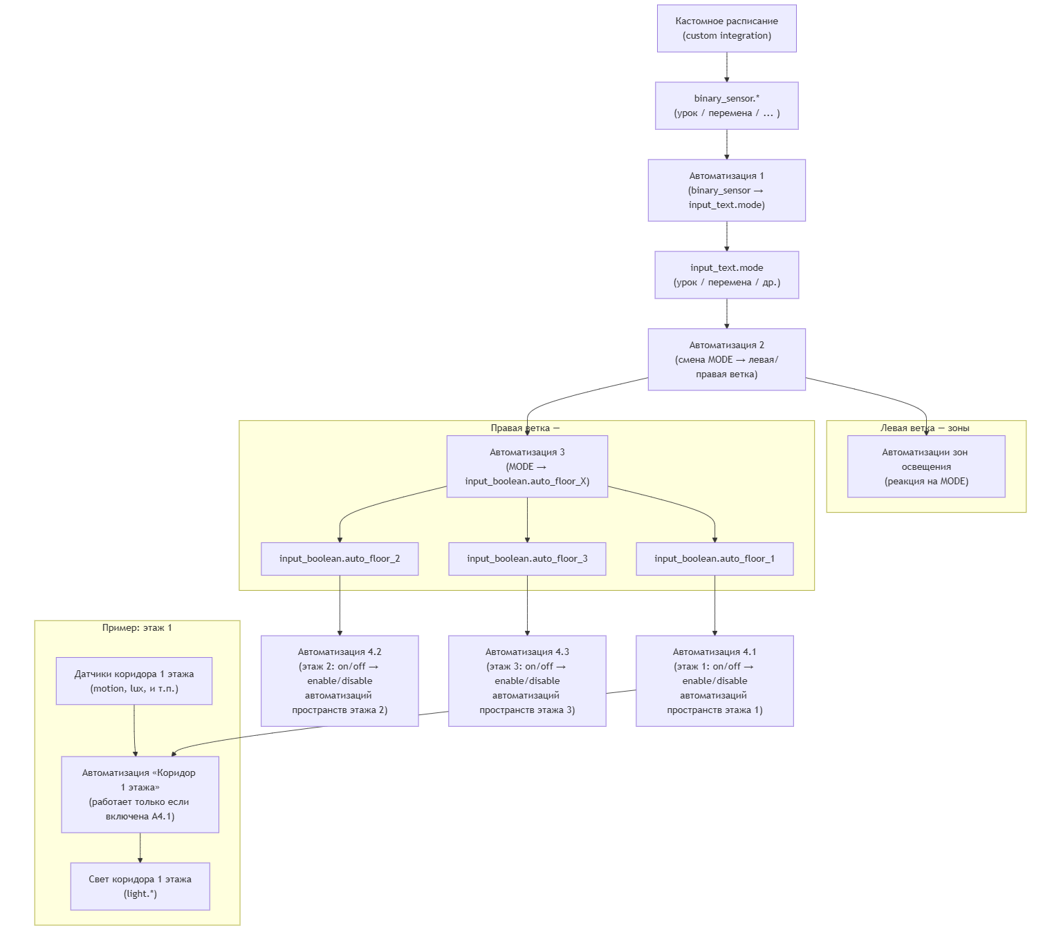
Структура работы скриптов
# =========================
# motion_on.yaml
# =========================
# ЛОГИКА СКРИПТА (Включение света по движению)
# 1. Скрипт вызывается при СРАБАТЫВАНИИ датчика движения в триггерной зоне.
# 2. Основная группа(ы) света (light_group):
# - проверяется текущее состояние и яркость;
# - если группа выключена ИЛИ яркость < 100% → включается на 100%.
# 3. Соседние группы света (neighbor_light_groups):
# - проверяется текущее состояние и яркость;
# - если группа выключена ИЛИ яркость < 30% → включается на 30%.
# 4. Если свет уже включён с нужной или большей яркостью,
# повторная команда НЕ отправляется (защита от лишних команд).
# 5. Скрипт работает со списками групп (одна или несколько),
# одинаково корректно обрабатывая оба варианта.
# 6. Используется mode: queued, что позволяет
# корректно обрабатывать частые срабатывания движения.
# 7. Скрипт не содержит таймеров ожидания,
# включение света происходит максимально быстро.

# =========================
# motion_off.yaml
# =========================
# ЛОГИКА СКРИПТА (Выключение СВОЕЙ зоны по потере движения)
# 1. Скрипт вызывается при ПОТЕРЕ движения в триггерной зоне
# (сам факт "vacant" уже отфильтрован автоматизацией через for:).
# 2. Проверяются ТОЛЬКО соседние датчики движения.
# 3. Если ХОТЯ БЫ ОДИН сосед находится в состоянии motion:
# → свет в триггерной зоне переводится на 30% (не выключается).
# 4. Если все соседи vacant:
# → выполняется повторная проверка через небольшую задержку
# (recheck_delay_ms) для защиты от задержек обновления датчиков.
# 5. После повторной проверки:
# - если появилось движение у соседей → 30%
# - если движения нет → начинается корректное выключение света.
# 6. Выключение выполняется DALI-friendly способом:
# • light.turn_off
# • короткая пауза (step_delay_ms)
# • ожидание подтверждения состояния off
# • при необходимости повторная команда turn_off.
# 7. Скрипт управляет ОДНОЙ триггерной группой света.
# 8. Все тайминги заданы в миллисекундах для стабильности.

# =========================
# motion_near_off.yaml
# =========================
# ЛОГИКА СКРИПТА (Выключение СОСЕДНИХ зон)
# 1. Скрипт вызывается при потере движения в одной из зон
# и управляет СВЕТОМ СОСЕДНИХ зон.
# 2. Для каждой логической пары датчиков:
# - ближний датчик (neighbors)
# - дальний датчик (far_neighbors)
# вычисляется первичное решение:
# • ближний = motion → решение "skip" (зону не трогаем)
# • ближний ≠ motion и дальний = motion → 30%
# • ближний ≠ motion и дальний ≠ motion → 0%
# 3. Если хотя бы в одной паре получено решение 30%,
# выполняется короткая задержка (recheck_delay_ms)
# и перепроверка состояний датчиков.
# 4. После перепроверки формируется финальное решение
# для управления светом:
# • 30% — если движение подтверждено
# • 0% — если движения нет
# • skip — если действие блокируется ближним движением
# 5. В полном варианте скрипта управление выполняется
# либо для нескольких групп (по индексам),
# либо для одной общей группы (холл).
# 6. При выключении используется DALI-friendly логика
# с ожиданием подтверждения состояния света.
# 7. Скрипт масштабируется под любое количество соседних зон.

# ЛОГИКА СКРИПТА (Hall / входная зона)
# 1. Скрипт обрабатывает ПОТЕРЮ движения в триггерной зоне холла.
# 2. Проверяются ТОЛЬКО соседние датчики движения (без дальних зон).
# 3. Если ХОТЯ БЫ ОДИН сосед находится в состоянии motion:
# → свет в холле переводится на 30% и НЕ выключается.
# 4. Если все соседи vacant:
# → выполняется повторная проверка через небольшую задержку (recheck_delay_ms),
# чтобы отфильтровать запаздывание обновления датчиков.
# 5. После повторной проверки:
# - если появилось движение у соседей → 30%
# - если движения нет → выполняется корректное выключение света:
# • отправляется light.turn_off
# • делается короткая пауза (step_delay_ms)
# • ожидается подтверждение состояния off (wait_template)
# • при необходимости команда turn_off повторяется (DALI-friendly)
# 6. Скрипт НЕ учитывает движение в самой зоне — это предполагается
# уже отфильтрованным автоматизацией (через for: vacant).
# 7. Все тайминги заданы в миллисекундах для стабильности и читаемости.

# ЛОГИКА СКРИПТА (Hall / соседние зоны, единая группа света)
# 1. Скрипт обрабатывает ПОТЕРЮ движения в соседних зонах холла.
# 2. Для каждой логической пары датчиков:
# - ближний датчик (neighbors)
# - дальний датчик (far_neighbors)
# вычисляется первичное решение:
# • если ближний = motion → решение "skip" (группу света не трогаем)
# • если ближний ≠ motion и дальний = motion → решение 30%
# • если ближний ≠ motion и дальний ≠ motion → решение 0%
# 3. Если ХОТЯ БЫ В ОДНОЙ паре присутствует решение 30%,
# выполняется короткая пауза (recheck_delay_ms) для перепроверки
# состояний датчиков (защита от задержек обновления).
# 4. После перепроверки формируется ОДНО итоговое решение
# для всей группы света холла:
# • 30% — если движение подтверждено хотя бы в одной паре
# • 0% — если движения нет ни в одной паре
# • skip — если все пары были заблокированы ближним движением
# 5. Управляется ТОЛЬКО ОДНА группа света (первая из списка neighbor_light_groups).
# 6. При выключении используется DALI-friendly логика:
# • команда turn_off
# • пауза (step_delay_ms)
# • ожидание подтверждения состояния off
# • при необходимости повторная команда turn_off
# 7. Движение в самой зоне холла считается уже отфильтрованным автоматизацией
# (через trigger с for: vacant).
# 8. Все тайминги заданы в миллисекундах для стабильности и единообразия.

